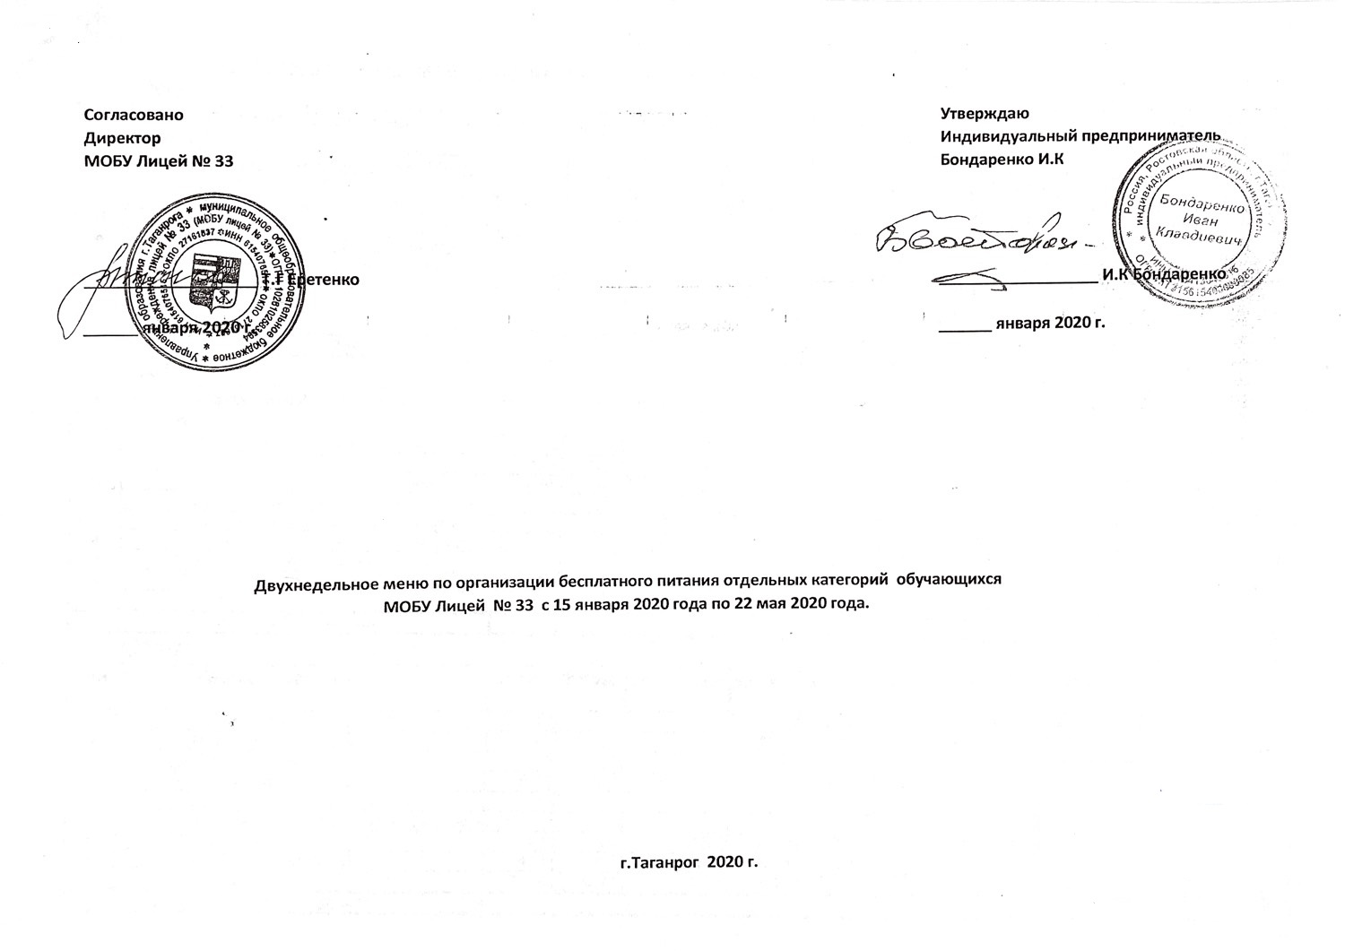

 |  | Двухнедельное меню по организации платного питания обучающихся МОБУ ЛИЦЕЙ № 33.
 | Обед
Дни | № | Наименования блюд | Белки | Жиры | Углеводы | Ккалл | Выход | В1 | С | А | Е | Са | P | Mg | Fe
 | Техкарт
 | 1 | Суп картофельный с вермишелью | 3,25 | 2,5 | 21 | 186 | 250 | 0,1 | 3,7 | 0,1 | 0,36 | 29,5 | 64,6 | 23,4 | 0,725
 | 2 | Сосиска отварная | 6,05 | 13,14 | 0,88 | 188,36 | 80 | 0,14 | 0 | 0 | 0,24 | 19,3 | 87,45 | 11 | 0,99
1 | 3 | Каша гречневая с маслом | 3,75 | 7,35 | 26,25 | 183,75 | 150 | 0,21 | 0 | 0,02 | 2,68 | 14,2 | 147 | 82,5 | 4,6
Д | 4 | Овощи сезон(отварные свекла и морковь, | 0,63 | 0,03 | 1,25 | 7,75 | 60 | 0,02 | 0,27 | 0,11 | 3,78 | 6,48 | 5,4 | 5,4 | 1,4
е |  | икра из овощей в ассорт.,тушеная капуста,
н |  | свежие огурцы,помидоры,капуста,горошек консерв.)
ь | 5 | Чай с сахаром | 0,2 | 0 | 14 | 26 | 200 | 0 | 0 | 0 | 0 | 12 | 8 | 6 | 0,8
 | 6 | Хлеб йодированный | 4,86 | 0,6 | 29,28 | 220,8 | 60 | 0,07 | 0 | 0,13 | 0,63 | 66,9 | 25,2 | 9,9, | 0,54
 |  | Итого: | 18,74 | 23,62 | 92,66 | 812,66 |  | 0,54 | 3,97 | 0,36 | 7,69 | 148 | 337,7 | 128,3 | 9,055
 | Обед
Дни | № | Наименования блюд | Белки | Жиры | Углеводы | Ккалл | Выход | В1 | С | А | Е | Са | P | Mg | Fe
 | Техкарт
 | 7 | Рассольник по-ленинградски | 3,3 | 4,3 | 22 | 133,2 | 250 | 0,2 | 1,8 | 2,5 | 2,6 | 22,1 | 49 | 36,6 | 2,1
2 | 8 | Тефтели из говядины | 11,62 | 13,25 | 15,5 | 189,27 | 80/50 | 0,1 | 1,3 | 1,8 | 1,5 | 11,4 | 173 | 31,2 | 3,5
Д | 9 | Макаронные изделия отварные | 4,95 | 8,25 | 32,7 | 228,15 | 150 | 0 | 0 | 0 | 1 | 9,9 | 45,2 | 8,3 | 1,2
е | 4 | Овощи сезон(отварные свекла и морковь, | 0,63 | 0,03 | 1,25 | 7,75 | 60 | 0,02 | 0,27 | 0,11 | 3,78 | 6,48 | 5,4 | 5,4 | 1,4
н |  | икра из овощей в ассорт.,тушеная капуста,
ь |  | свежие огурцы,помидоры,капуста,горошек консерв.)
 | 10 | Компот из ягод с витамином С | 0,2 | 0 | 20,8 | 84,3 | 200 | 0 | 40 | 0,1 | 0,1 | 7,5 | 6,8 | 4,2 | 0,3
 | 6 | Хлеб йодированный | 4,86 | 0,6 | 29,28 | 220,8 | 60 | 0,1 | 0 | 0,1 | 0,6 | 66,9 | 25,2 | 9,9 | 0,5
 |  | Итого: | 25,56 | 26,43 | 121,53 | 863,47 |  | 0,42 | 43,4 | 4,61 | 9,58 | 124 | 304,6 | 95,6 | 9
 | Обед
Дни | № | Наименования блюд | Белки | Жиры | Углеводы | Ккалл | Выход | В1 | С | А | Е | Са | P | Mg | Fe
 | Техкарт
 | 11 | Суп картофельный с горохом | 11 | 6 | 22,25 | 165 | 250 | 0,3 | 9,6 | 1,2 | 0,4 | 80 | 101 | 35,9 | 3,1
3 | 12 | Мясо птицы отварное | 9,5 | 3,6 | 7,5 | 150,2 | 80 | 0,1 | 0,8 | 0 | 0,2 | 68,3 | 182 | 29,8 | 1,3
Д | 13 | Пюре картофельное | 3,15 | 3,3 | 24,15 | 192,05 | 150 | 0,15 | 21 | 0,05 | 0,2 | 14 | 244 | 60 | 1,155
е | 4 | Овощи сезон(отварные свекла и морковь, | 0,63 | 0,03 | 1,25 | 7,75 | 60 | 0,02 | 0,27 | 0,11 | 3,78 | 6,48 | 5,4 | 5,4 | 1,4
н |  | икра из овощей в ассорт.,тушеная капуста,
ь |  | свежие огурцы,помидоры,капуста,горошек консерв.)
 | 14 | Какао с молоком | 4,8 | 4,2 | 18,4 | 128,4 | 200 | 0 | 40 | 0,2 | 0,3 | 7,8 | 6,8 | 4,2 | 0,3
 | 6 | Хлеб йодированный | 4,86 | 0,6 | 29,28 | 220,8 | 60 | 0,1 | 0 | 0,1 | 0,6 | 66,9 | 25,2 | 9,9 | 0,5
 |  | Итого: | 33,94 | 17,73 | 102,83 | 864,2 |  | 0,67 | 71,7 | 1,66 | 5,48 | 243 | 564,4 | 145,2 | 7,755
 | Обед
Дни | № | Наименования блюд | Белки | Жиры | Углеводы | Ккалл | Выход | В1 | С | А | Е | Са | P | Mg | Fe
 | Техкарт
 | 15 | Борщ из капусты со сметаной | 7,5 | 9,8 | 6,36 | 157 | 250 | 0,03 | 6,82 | 1,19 | 0,15 | 26,7 | 48,65 | 19,88 | 0,81
 | 16 | Кнели рыбные в белом соусе | 11,4 | 10,2 | 10,12 | 129,9 | 80 | 30 | 50 | 0,05 | 0,3 | 12 | 184 | 25,2 | 10
4 | 17 | Каша пшеничная с маслом | 4,35 | 7,2 | 20,7 | 163,35 | 150 | 0,1 | 0,9 | 0 | 0,9 | 62,3 | 0,6 | 30,1 | 2,8
Д | 4 | Овощи сезон(отварные свекла и морковь, | 0,63 | 0,03 | 1,25 | 7,75 | 60 | 0,02 | 0,27 | 0,11 | 3,78 | 6,48 | 5,4 | 5,4 | 1,4
е |  | икра из овощей в ассорт.,тушеная капуста,
н |  | свежие огурцы,помидоры,капуста,горошек консерв.)
ь | 18 | Компот из сухофруктов + вит.С | 1,4 | 0 | 16,4 | 86 | 200 | 0,06 | 1,58 | 0,01 | 0,05 | 149 | 0,38 | 7 | 0,034
 | 6 | Хлеб йодированный | 4,86 | 0,6 | 29,28 | 220,8 | 60 | 0,1 | 0 | 0,1 | 0,6 | 66,9 | 25,2 | 9,9 | 0,5
 |  | Итого: | 30,14 | 27,83 | 84,11 | 764,8 |  | 30,3 | 59,6 | 1,46 | 5,77 | 324 | 264,2 | 97,48 | 15,54
 | Обед
Дни | № | Наименования блюд | Белки | Жиры | Углеводы | Ккалл | Выход | В1 | С | А | Е | Са | P | Mg | Fe
 | Техкарт
 | 19 | Суп картофельный с клецками | 5,25 | 2,25 | 6,75 | 173,4 | 250 | 0,08 | 1,46 | 0,24 | 46,2 | 64,1 | 24,3 | 24,3 | 1,285
5 | 20 | Плов из мяса птицы | 13,65 | 11,55 | 44,25 | 209,1 | 100/50 | 0,18 | 0,39 | 1,4 | 0,12 | 28 | 188 | 28,05 | 1,365
Д | 4 | Овощи сезон(отварные свекла и морковь, | 0,63 | 0,03 | 1,25 | 7,75 | 60 | 0,02 | 0,27 | 0,11 | 3,78 | 6,48 | 5,4 | 5,4 | 1,4
е |  | икра из овощей в ассорт.,тушеная капуста,
н |  | свежие огурцы,помидоры,капуста,горошек консерв.)
ь | 21 | Кисель из фруктов +витамин С | 1,4 | 0,2 | 16,4 | 86 | 200 | 0,06 | 1,58 | 0,01 | 0,05 | 149 | 0,38 | 7 | 0,034
 | 6 | Хлеб йодированный | 4,86 | 0,6 | 29,28 | 220,8 | 60 | 0,1 | 0 | 0,1 | 0,6 | 66,9 | 25,2 | 9,9 | 0,5
 |  | Итого: | 25,79 | 14,63 | 97,93 | 697,05 |  | 0,44 | 3,7 | 1,86 | 50,7 | 315 | 243,3 | 74,65 | 4,584
 | Обед
Дни | № | Наименования блюд | Белки | Жиры | Углеводы | Ккалл | Выход | В1 | С | А | Е | Са | P | Mg | Fe
 | Техкарт
 | 22 | Суп картофельный с рисом | 3,3 | 3 | 25 | 134 | 250 | 1,1 | 0,25 | 0,22 | 3,3 | 22,3 | 63,2 | 11,18 | 1,8
 | 2 | Сосиска отварная | 6,05 | 13,14 | 0,88 | 188,36 | 80 | 0,14 | 0 | 0 | 0,24 | 19,3 | 87,45 | 11 | 0,99
6 | 23 | Вермишель отварная | 4,95 | 8,25 | 32,7 | 228,15 | 150 | 0 | 0 | 0 | 1 | 9,9 | 45,2 | 8,3 | 1,2
Д | 4 | Овощи сезон(отварные свекла и морковь, | 0,63 | 0,03 | 1,25 | 7,75 | 60 | 0,02 | 0,27 | 0,11 | 3,78 | 6,48 | 5,4 | 5,4 | 1,4
е |  | икра из овощей в ассорт.,тушеная капуста,
н |  | свежие огурцы,помидоры,капуста,горошек консерв.)
ь | 5 | Чай с сахаром | 0,2 | 0 | 14 | 26 | 200 | 0 | 0 | 0 | 0 | 12 | 8 | 6 | 0,8
 | 6 | Хлеб йодированный | 4,86 | 0,6 | 29,28 | 220,8 | 60 | 0,1 | 0 | 0,1 | 0,6 | 66,9 | 25,2 | 9,9 | 0,5
 |  | Итого: | 16,69 | 22,02 | 78,11 | 671,06 |  | 0,26 | 0,27 | 0,21 | 5,62 | 115 | 171,3 | 40,6 | 4,89
 | Обед
Дни | № | Наименования блюд | Белки | Жиры | Углеводы | Ккалл | Выход | В1 | С | А | Е | Са | P | Mg | Fe
 | Техкарт
 | 7 | Рассольник по-ленинградски | 3,3 | 4,3 | 22 | 133,2 | 250 | 0,2 | 1,8 | 2,5 | 2,6 | 22,1 | 49 | 36,6 | 2,1
 | 24 | Рыба припущенная с овощами | 4,35 | 4,95 | 8,9 | 104,5 | 80/50 | 33 | 75 | 1,55 | 0,2 | 35 | 1,66 | 44,8 | 28
7 | 13 | Пюре картофельное | 3,15 | 3,3 | 24,15 | 192,05 | 150 | 0,15 | 21 | 0,05 | 0,2 | 14 | 244 | 60 | 1,155
Д | 4 | Овощи сезон(отварные свекла и морковь, | 0,63 | 1,25 | 2,85 | 22,45 |  | 0,02 | 5,65 | 0,35 | 0,04 | 29,7 | 18,7 | 8,5 | 0,42
е |  | икра из овощей в ассорт.,тушеная капуста,
н |  | свежие огурцы,помидоры,капуста,горошек консерв.)
ь | 10 | Компот из ягод + витамин С | 0,2 | 0 | 20,8 | 84,3 | 200 | 0 | 40 | 0,1 | 0,1 | 7,5 | 6,8 | 4,2 | 0,3
 | 6 | Хлеб йодированный | 4,86 | 0,6 | 29,28 | 220,8 | 60 | 0,1 | 0 | 0,1 | 0,6 | 66,9 | 25,2 | 9,9 | 0,5
 |  | Итого: | 16,49 | 14,4 | 107,98 | 757,3 |  | 33,5 | 143 | 4,65 | 3,74 | 175 | 345,4 | 164 | 32,48
 | Обед
Дни | № | Наименования блюд | Белки | Жиры | Углеводы | Ккалл | Выход | В1 | С | А | Е | Са | P | Mg | Fe
 | Техкарт
 | 12 | Суп картофельный с горохом | 11 | 6 | 22,25 | 165 | 250 | 0,3 | 9,6 | 1,2 | 0,4 | 80 | 101 | 35,9 | 3,1
 | 25 | Тефтели куриные с соусом | 11,8 | 5,8 | 18,7 | 172,9 | 80/50 | 0,07 | 1,04 | 1,8 | 1,5 | 11,4 | 194 | 31,15 | 3,71
8 | 17 | Каша пшеничная с маслом | 4,35 | 7,2 | 20,7 | 163,35 | 150 | 0,1 | 0,9 | 0 | 0,9 | 62,3 | 0,6 | 30,1 | 2,8
Д | 4 | Овощи сезон(отварные свекла и морковь, | 0,63 | 3,3 | 5,83 | 69,45 | 60 | 0,02 | 15,5 | 0,11 | 0,13 | 33,1 | 28,6 | 17,28 | 1,27
е |  | икра из овощей в ассорт.,тушеная капуста,
н |  | свежие огурцы,помидоры,капуста,горошек консерв.)
ь | 17 | Кофейный напиток на молоке | 3,12 | 2,66 | 14,8 | 93,26 | 200 | 0 | 40 | 0,1 | 0,1 | 7,5 | 6,8 | 4,2 | 0,3
 | 6 | Хлеб йодированный | 4,86 | 0,6 | 29,28 | 220,8 | 60 | 0,1 | 0 | 0,1 | 0,6 | 66,9 | 25,2 | 9,9 | 0,5
 |  | Итого: | 35,76 | 25,56 | 111,56 | 884,76 |  | 0,58 | 67,1 | 3,31 | 3,63 | 261 | 356,2 | 128,5 | 11,68
